Министерство жилищно-коммунального хозяйства Ростовской области
КП РО «Информационная база ЖКХ»

Инструкция для поставщиков информации по работе с сайтом 1468.ibzkh.ru

(Пользователь – ОМСУ, управляющие компании, ресурсоснабжающие организации, ТСЖ, ЖК, ЖСК и эксплуатирующие организации)

2014 г.

I. ВХОД НА САЙТ.
1.1. Для работы с сайтом необходимо ввести его адрес в АДРЕСНОЙ строке http://1468.ibzkh.ru
(Область №1).
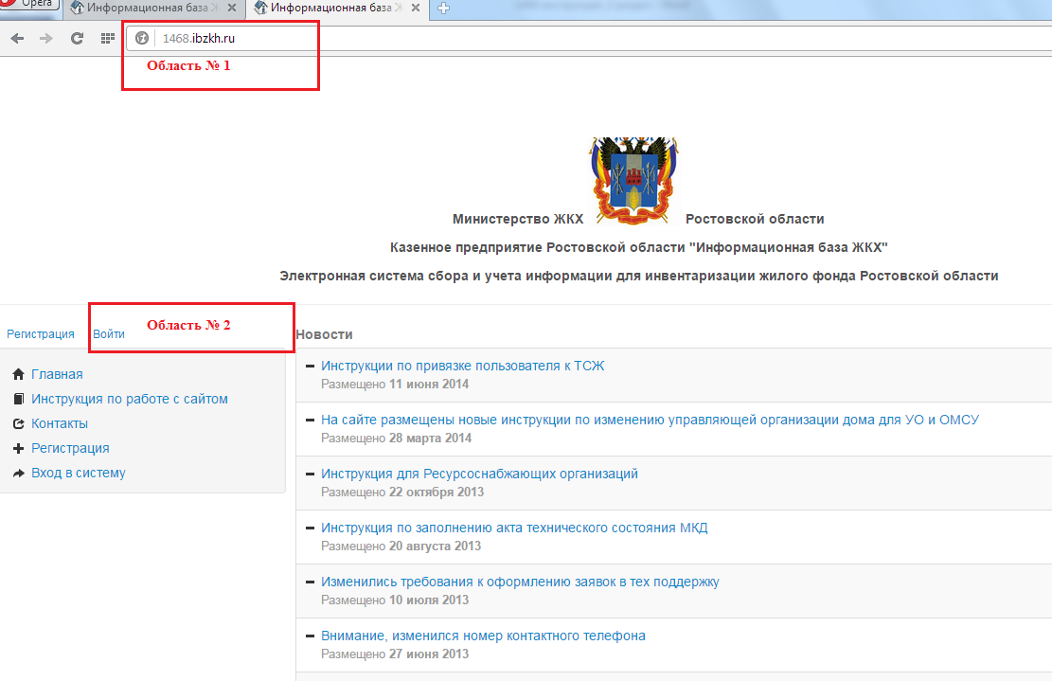
Рис. 1 Вход на сайт.

1.2. Далее необходимо нажать кнопку «Войти», либо «Вход в систему» (Рис. 1, Область № 2)
1.3. На открывшейся странице следует ввести E-mail и пароль (Рис., Область № 3) и нажать кнопку «Войти» (Рис. 2, Область №4)
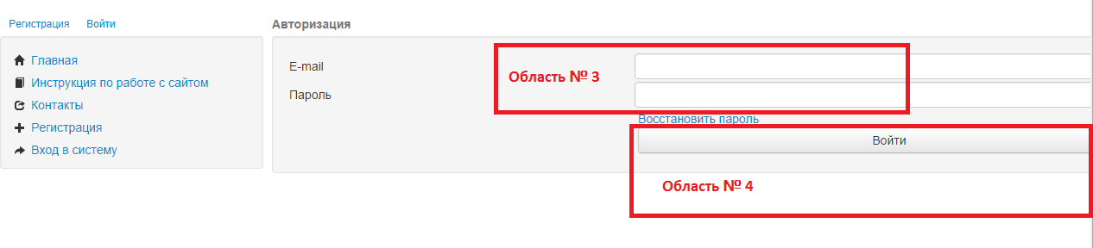
Рис. 2 Авторизация.

1.4. В случае утери пароля на этой же странице следует выбрать ссылку «Восстановить пароль» (Рис. 3, Область № 5)
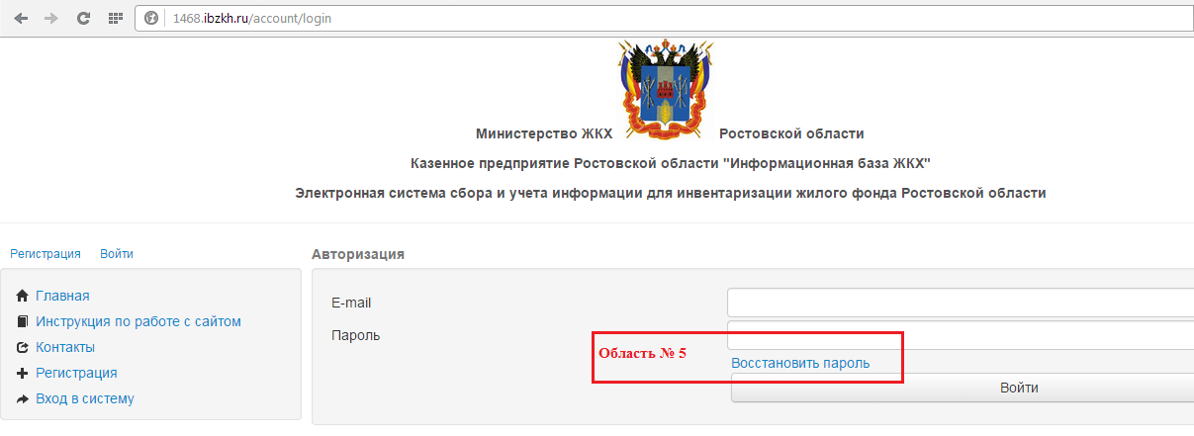
Рис. 3 Восстановление пароля.
1.4. На открывшейся странице «Восстановление пароля» необходимо ввести действующий электронный адрес (Рис. 4, Область № 6), используемый для входа на сайт и нажать кнопку «Восстановить» (Рис. 4, Область № 7), после чего на странице «Восстановление пароля» появится сообщение системы (Рис. 5, Область № 8)
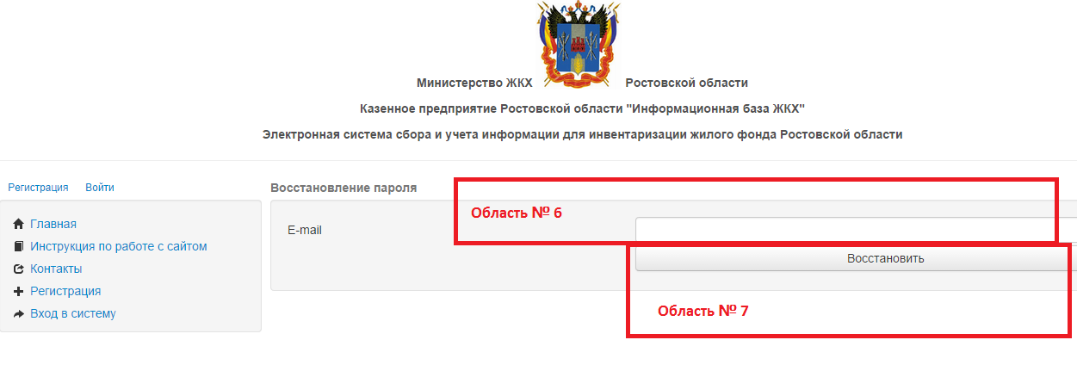

Рис. 4 Восстановление пароля.
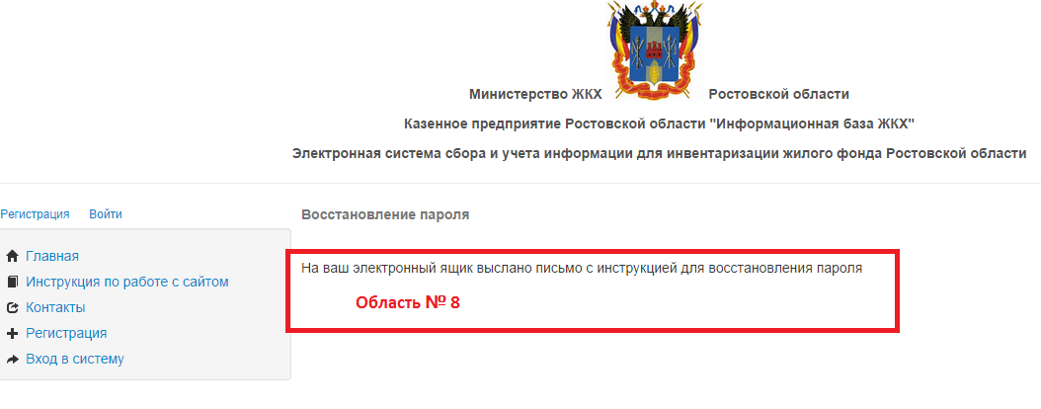
Рис. 5 Сообщение системы.

II. КАРТОЧКА ДОМА.
2.1 Для входа в Карточку дома, для пользователей-УО, ТСЖ, ЖСК с целью дальнейшего заполнения электронного паспорта МКД, необходимо выполнить вход на сайт (см. раздел I ВХОД НА САЙТ) под своим e-mail и паролем.
Далее необходимо зайти во вкладку «Договоры управления и содержания жилья» (Рис.5.1, Область № 8.1).
На открывшейся странице необходимо нажать на ссылку «Информация по дому» (Рис. 5.2, Область № 8.2).
Для дальнейшего заполнения информации (см. раздел III, IV, V, VI, VII, VII, IX, X, XI, XII).
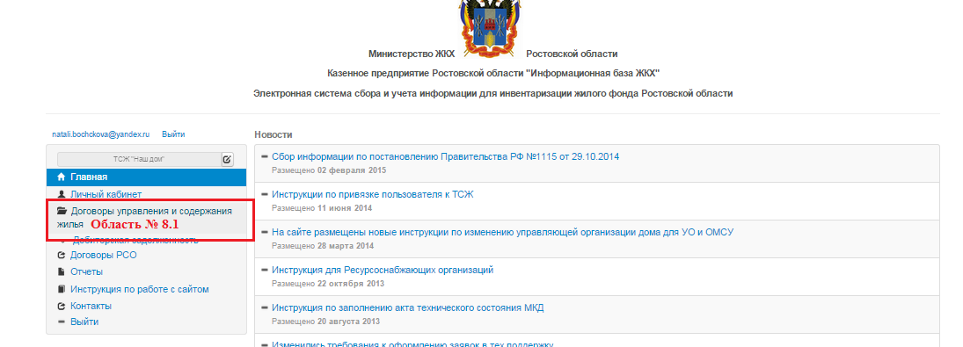
Рис.5.1 «Договоры управления и содержания жилья»
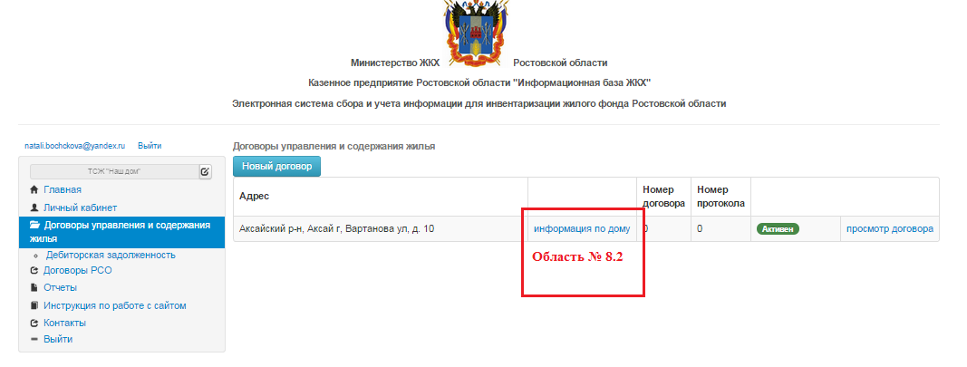
Рис.5.2 «Информация по дому»

2.1.1 Для входа в Карточку дома, для пользователей-ОМСУ с целью дальнейшего заполнения электронного паспорта МКД, необходимо выполнить вход на сайт (см. раздел I ВХОД НА САЙТ) под своим e-mail и паролем. Далее необходимо войти во вкладку «Список домов» (Рис. 6, Область № 9)

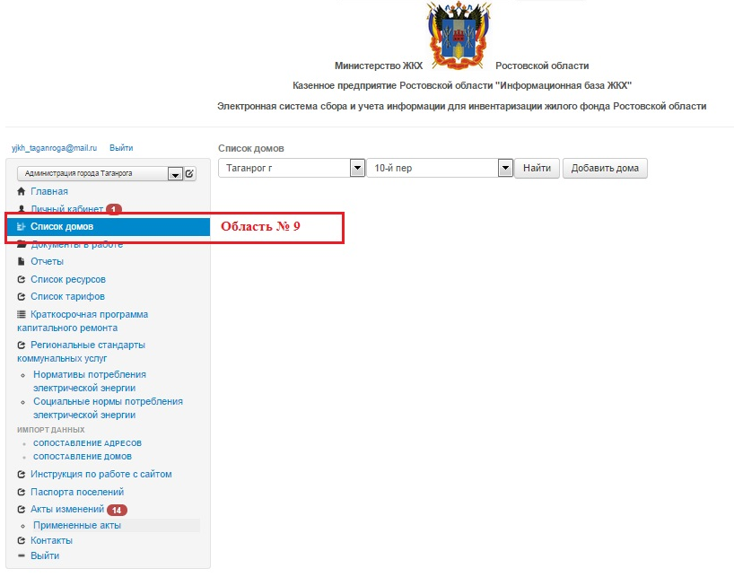
Рис. 6 Список домов.

2.2 На открывшейся странице «Список домов» следует выбрать территорию и улицу, где расположен дом. Выбрав улицу, необходимо нажать кнопку «Найти». (Рис. 7, Область № 10)
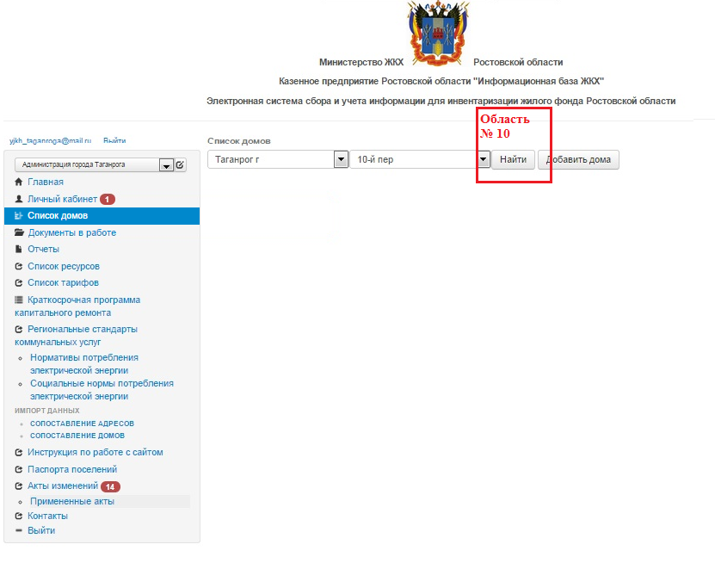
Рис.7 Поиск адреса дома.

2.3 После этого отобразится список домов на заданной улице, в котором необходимо выбрать нужный дом, нажав кнопку «Информация по дому». (Рис.8, Область № 11)
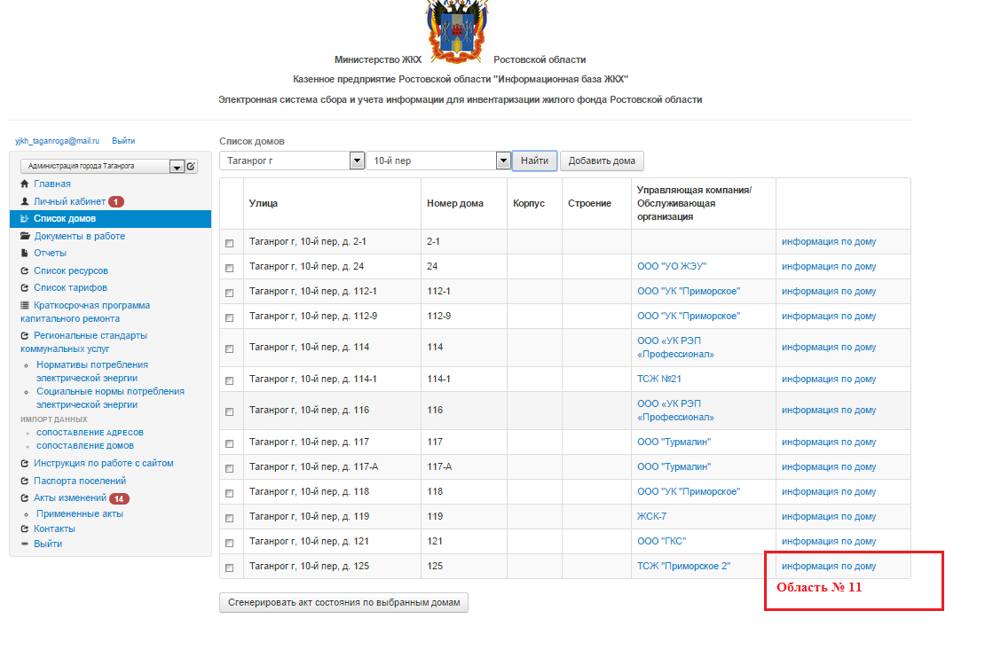
Рис.8 Информация по дому.
2.4 После этого автоматически откроется страница «Карточка дома» (Рис.9, Область № 12).
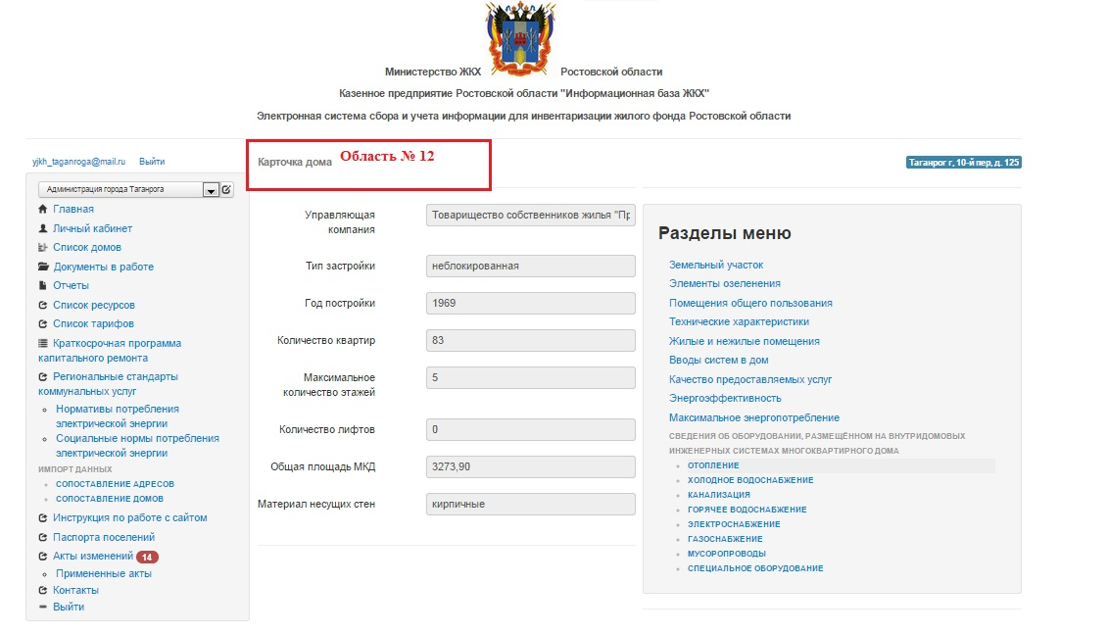
Рис.9 Карточка дома.

III.ЗЕМЕЛЬНЫЙ УЧАСТОК.
3.1 Для заполнения информации в разделе «Земельный участок», необходимо зайти в Карточку дома (см. раздел II КАРТОЧКА ДОМА).
3.2 На открывшейся странице «Карточка дома», в разделах меню следует выбрать вкладку «Земельный участок» (Рис.10, Область № 13).
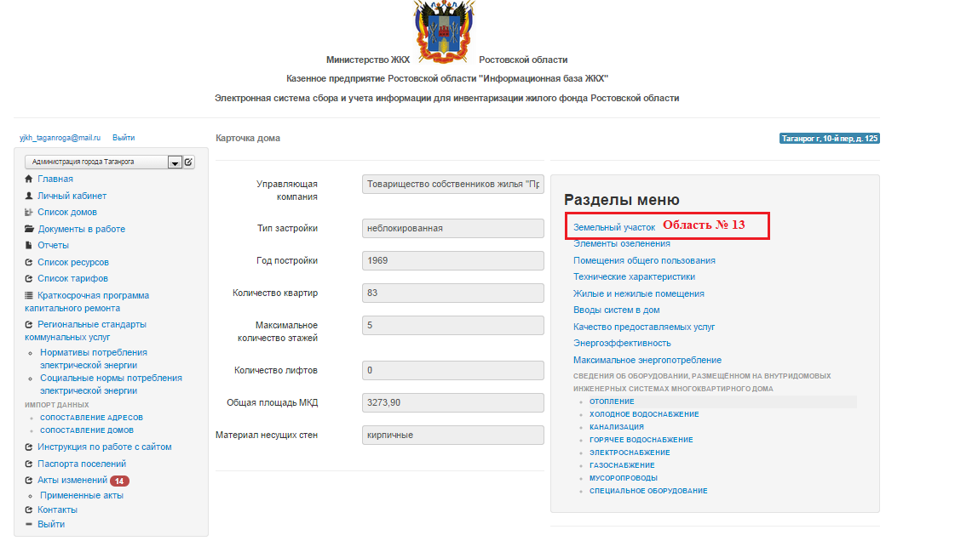
Рис.10 Земельный участок.

3.3 После этого автоматически откроется страница, «Сведения о земельном участке» (Рис.11, Область № 14), на которой необходимо заполнить информационные блоки. После заполнения всей необходимой информации следует нажать кнопку «Сохранить изменения» (Рис.11, Область № 15).

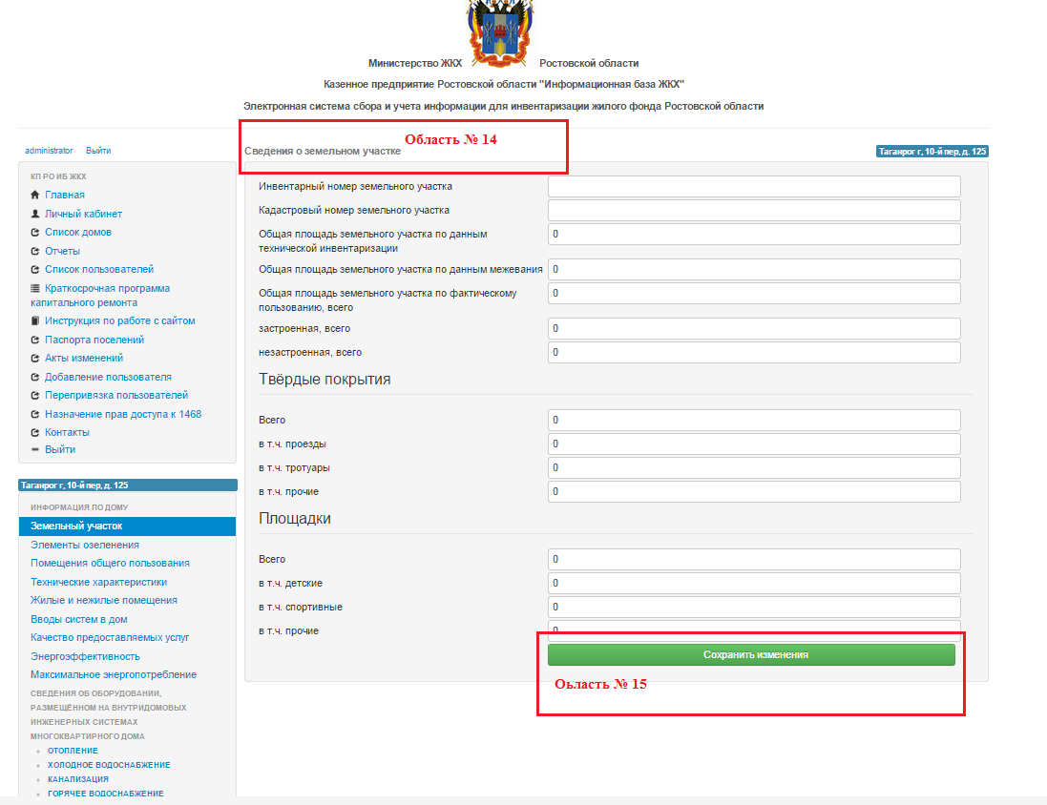
Рис. 11 Сведения о земельном участке.

IV. ЭЛЕМЕНТЫ ОЗЕЛЕНЕНИЯ.
4.1 Для заполнения информации в разделе «Элементы озеленения», необходимо зайти в Карточку дома (см. раздел II КАРТОЧКА ДОМА).
4.2 На открывшейся странице «Карточка дома», в разделах меню следует выбрать вкладку «Элементы озеленения» (Рис.12, Область № 16).
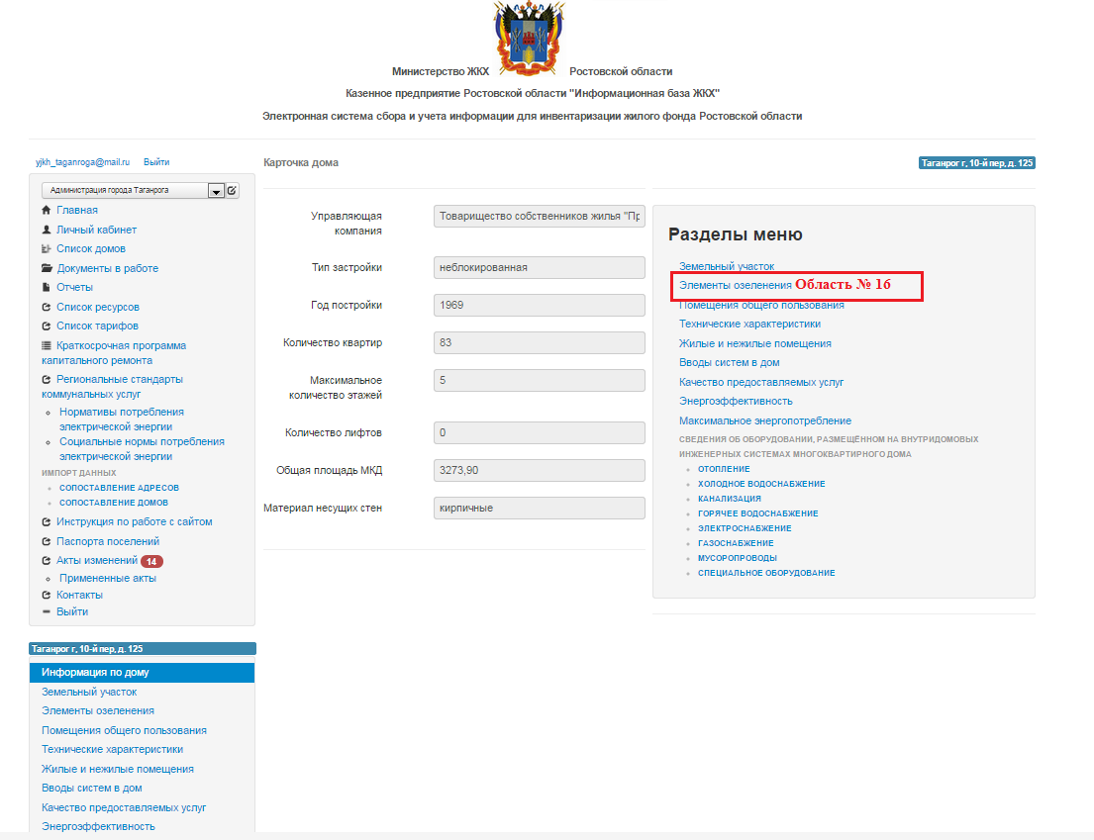
Рис. 12 Элементы озеленения.

4.3 После этого автоматически откроется страница, «Сведения об элементах озеленения и благоустройства многоквартирного дома» (Рис.13, Область № 17), на которой необходимо заполнить информационные блоки. После заполнения всей необходимой информации следует нажать кнопку «Сохранить изменения» (Рис.13, Область № 18).
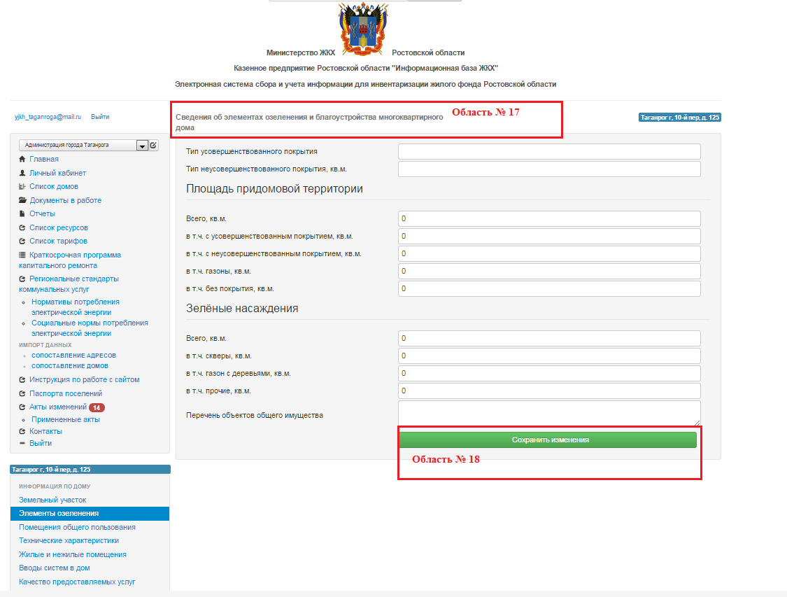
Рис. 13 Сведения об элементах озеленения и благоустройства многоквартирного дома.

V.ПОМЕЩЕНИЯ ОБЩЕГО ПОЛЬЗОВАНИЯ.
5.1 Для заполнения информации в разделе «Помещения общего пользования», необходимо зайти в Карточку дома (см. раздел II КАРТОЧКА ДОМА).
5.2 На открывшейся странице «Карточка дома», в разделах меню следует выбрать вкладку «Помещения общего пользования» (Рис.14, Область № 19).
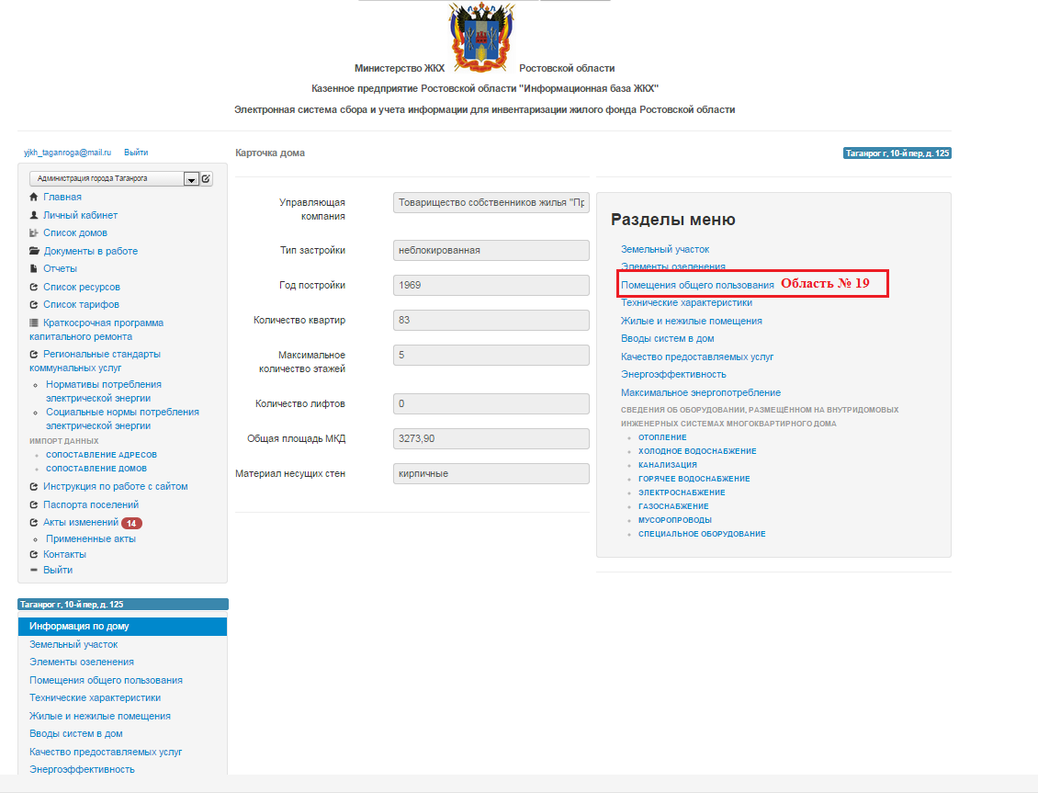
Рис. 14 Помещения общего пользования.

5.3 После этого автоматически откроется страница, «Сведения о помещениях общего пользования» (Рис.15, Область № 20), на которой необходимо заполнить информационные блоки. После заполнения всей необходимой информации следует нажать кнопку «Сохранить изменения» (Рис.15, Область № 21).
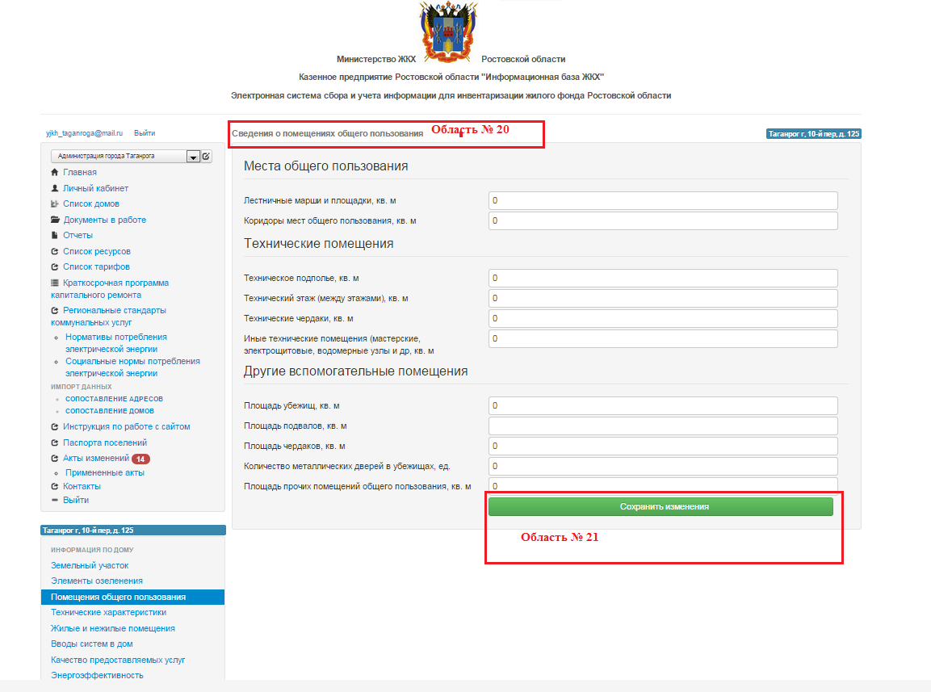

Рис. 15 Сведения о помещениях общего пользования.

VI. ТЕХНИЧЕСКИЕ ХАРАКТЕРИСТИКИ.
6.1 Для заполнения информации в разделе «Технические характеристики», необходимо зайти в Карточку дома (см. раздел II КАРТОЧКА ДОМА).
6.2 На открывшейся странице «Карточка дома», в разделах меню следует выбрать вкладку «Технические характеристики» (Рис.16, Область № 22).
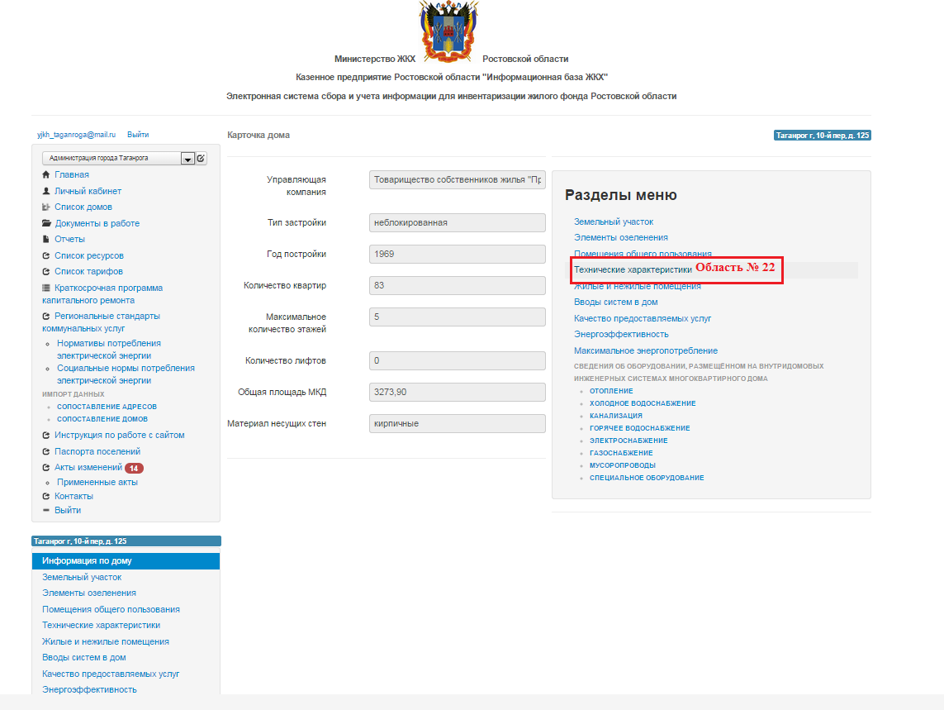
Рис. 16 Технические характеристики.

6.3 После этого автоматически откроется страница, «Технические характеристики многоквартирного дома» (Рис.17, Область № 23), на которой необходимо заполнить информационные блоки. После заполнения всей необходимой информации следует нажать кнопку «Сохранить изменения» (Рис.17, Область № 24).
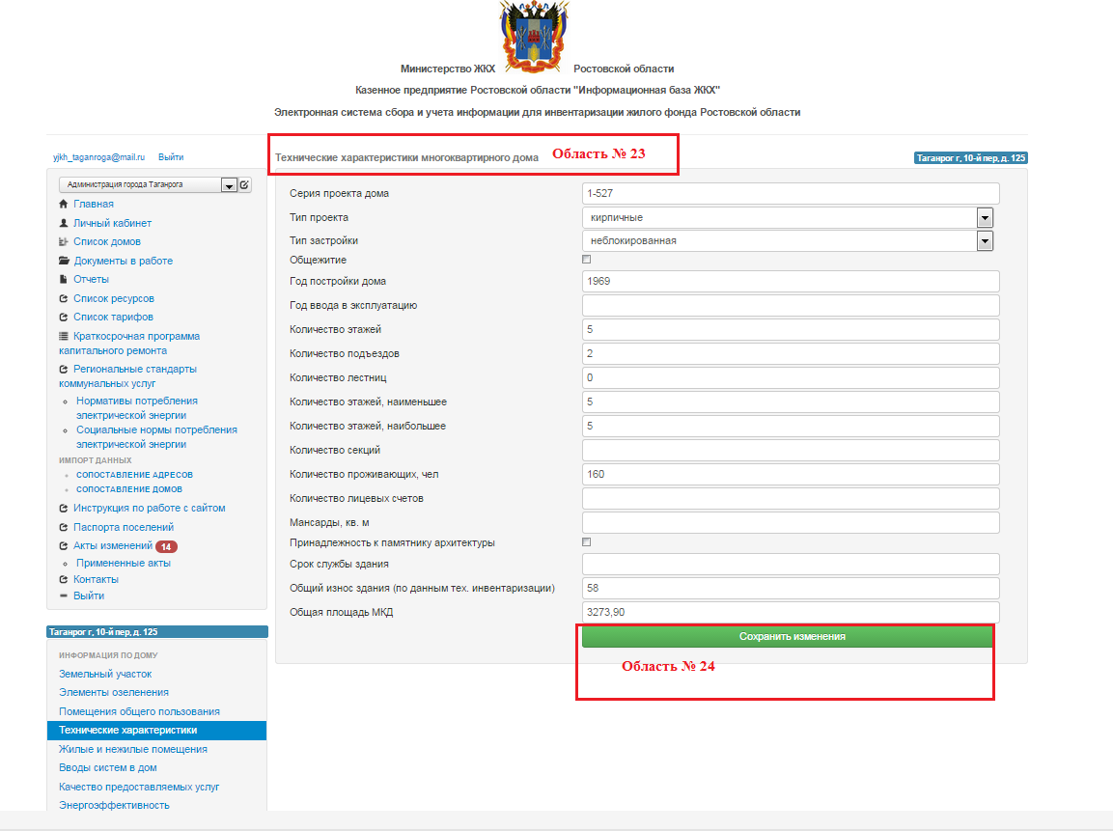
Рис. 17 Технические характеристики многоквартирного дома.

VII.ЖИЛЫЕ И НЕЖИЛЫЕ ПОМЕЩЕНИЯ.
7.1 Для заполнения информации по жилым и нежилым помещениям, необходимо зайти в Карточку дома (см. раздел II КАРТОЧКА ДОМА).
7.2 На открывшейся странице «Карточка дома», в разделах меню следует выбрать вкладку «Жилые и нежилые помещения» (Рис.18, Область № 25).
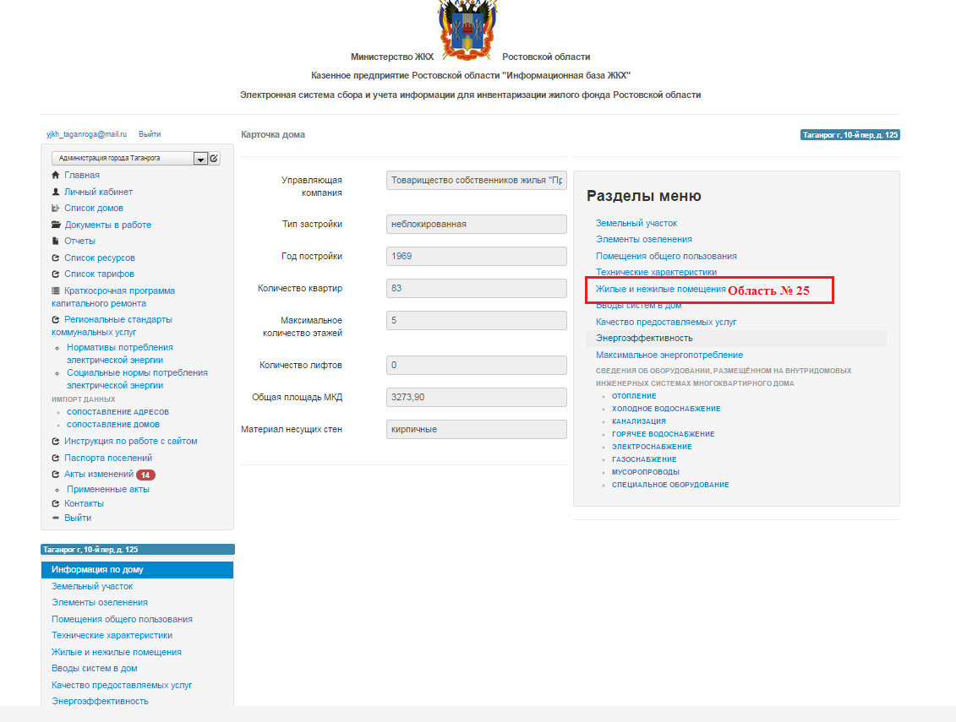
Рис. 18 Жилые и нежилые помещения.

7.3 После этого автоматически откроется страница «Помещения». Для добавления помещений в доме, необходимо нажать кнопку «Добавить помещение». (Рис.19, Область № 26).
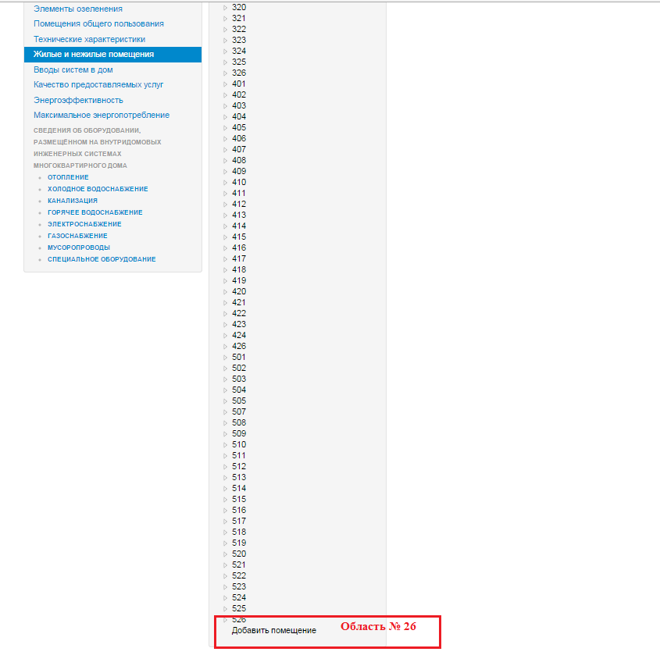
Рис. 19 Добавление помещений.

7.4 После этого автоматически откроется страница, на которой необходимо будет заполнить все информационные блоки. Только в том случае, если происходили изменения, по заполненной ранее информации о данном помещении, загружается документ в формате PDF, (свидетельствующий об изменениях) размером не более 5 Mb (Рис.20, Область № 27), после чего необходимо нажать кнопку «Сохранить изменения». (Рис.20, Область № 28).

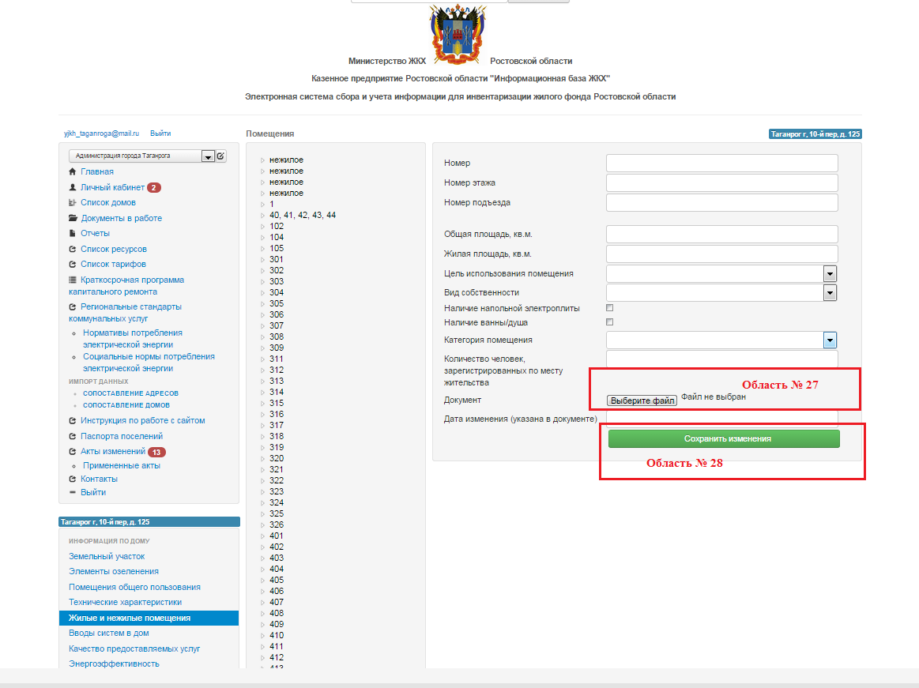
Рис. 20 Помещения.

VIII ВВОДЫ СИСТЕМ В ДОМ
8.1 Для заполнения информации по введенным в дом системам, необходимо зайти в Карточку дома (см. раздел II КАРТОЧКА ДОМА).
8.2 На открывшейся странице «Карточка дома», в разделах меню следует выбрать вкладку «Вводы систем в дом» (Рис.21, Область № 29).
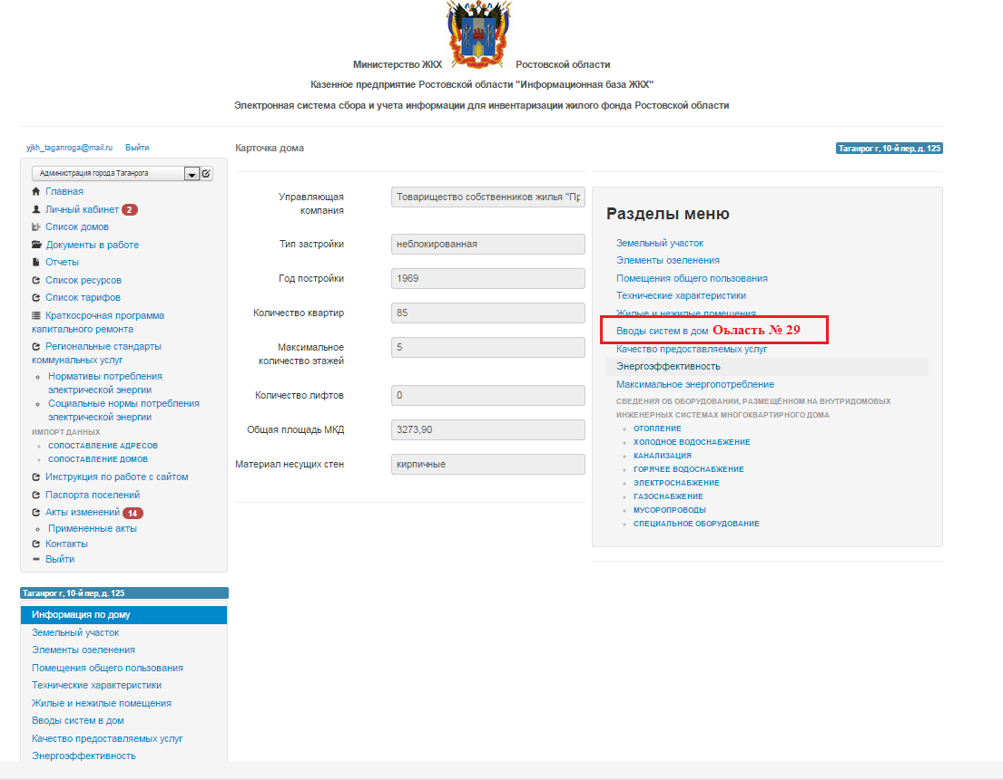
Рис.21 Вводы систем в дом

8.3 Для добавления прибора учета, необходимо нажать кнопку «Добавить ввод» (Рис.22 Область № 30), далее в автоматически открывшемся окне следует, выбрать тип ресурса (Рис.23 Область № 31) и после этого нажать кнопку «Сохранить изменения» (Рис.23 Область № 32)
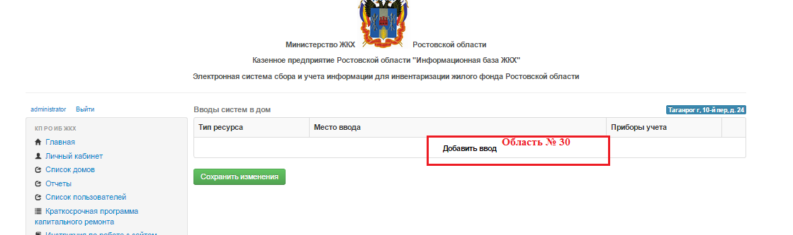
Рис.22 Добавить ввод
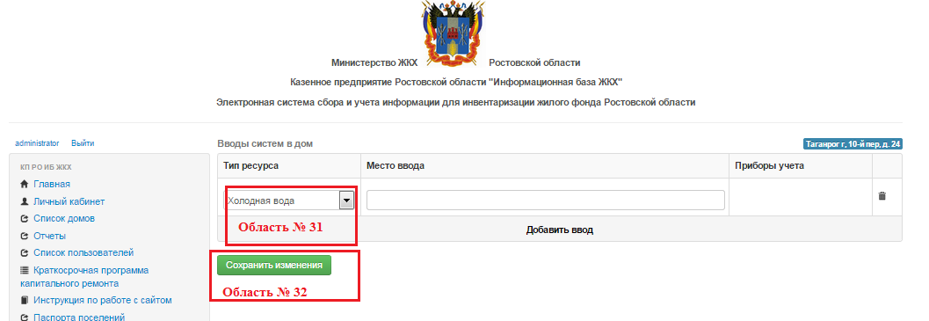
Рис. 23 Вводы систем в дом
8.4 После этого автоматически откроется страница, где необходимо напротив добавленного Вами типа ресурса, нажать кнопку «Приборы учета отсутствуют» (Рис.24. Область № 33)
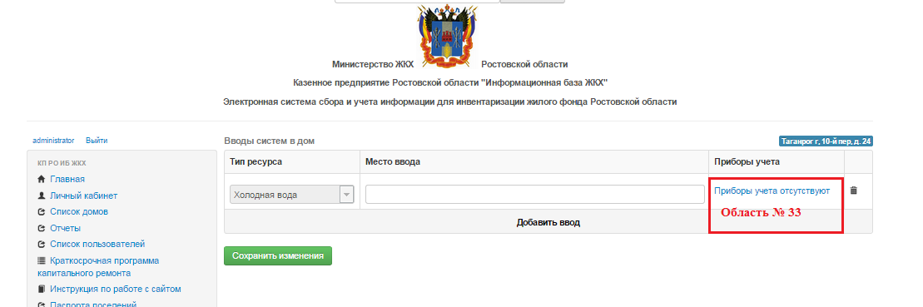
Рис.24 Приборы учета

8.5 Далее следует нажать кнопку «Добавить прибор учета». (Рис.25, Область № 34).
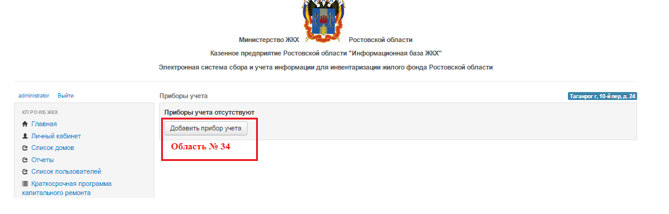
Рис. 25 Приборы учета
8.6 Далее необходимо нажать кнопку «Добавить» (Рис.26, Область № 35).
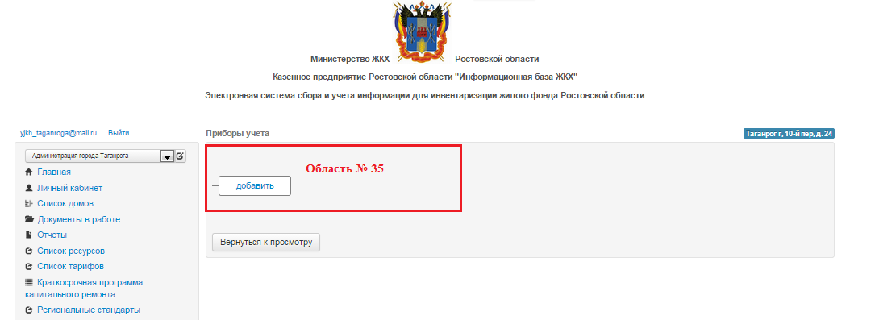

Рис.26 Добавление прибора учета

8.7 После этого автоматически откроется страница «Добавление прибора учета», на которой необходимо заполнить все информационные блоки, после чего нажать кнопку «Сохранить изменения». (Рис.27, Область № 36).

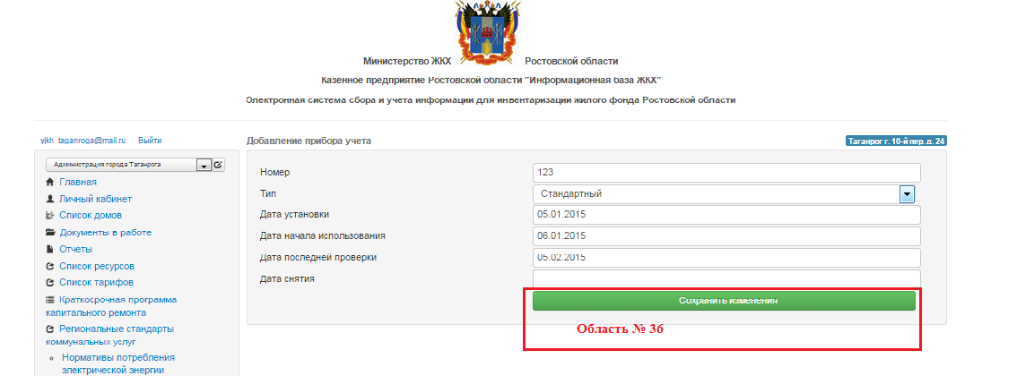
Рис.27 Добавление прибора учета, сохранение информации.

8.8 После заполнения всей информации по установленному прибору, автоматически откроется страница «Приборы учета». Для того чтобы просмотреть историю изменений, необходимо нажать на номер прибора. (Рис.28, Область № 37). На автоматически открывшейся странице, можно поставить дату снятия прибора, либо внести изменения, если это требуется, далее следует нажать кнопку «Сохранить изменения». (Рис.29, Область № 38).
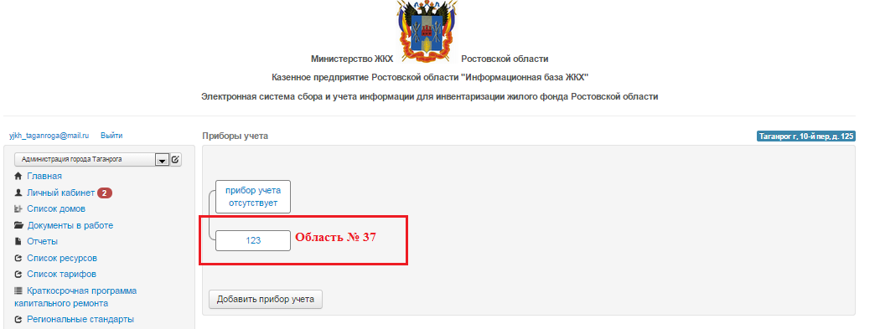
Рис.28 Добавление прибора учета

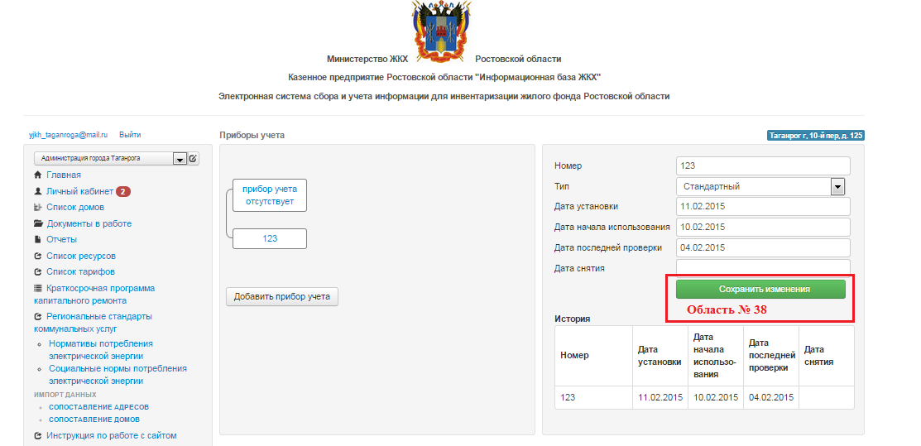

Рис.29 Внесение изменений по прибору учета.
8.9 В случае необходимости добавления еще одного прибора, при наличии ранее уже добавленного прибора учета, необходимо зайти во вкладку «Вводы систем в дом», и нажать кнопку «Приборы учета» (Рис.30, Область № 39).
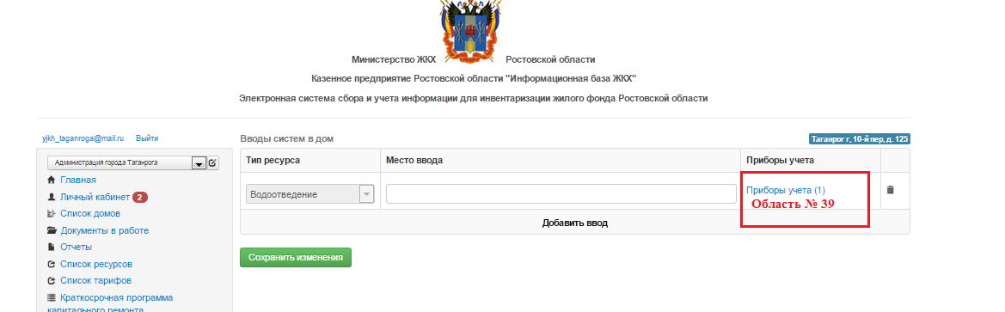
Рис.30 Добавление приборов учета, при наличии ранее добавленных.

8.10 На автоматически открывшейся странице необходимо нажать кнопку «Добавить прибор учета». (Рис.31, Область № 40). Далее автоматически откроется страница, где можно добавить прибор последовательно (Рис.32, Область № 41), либо параллельно (Рис.32, Область № 42).
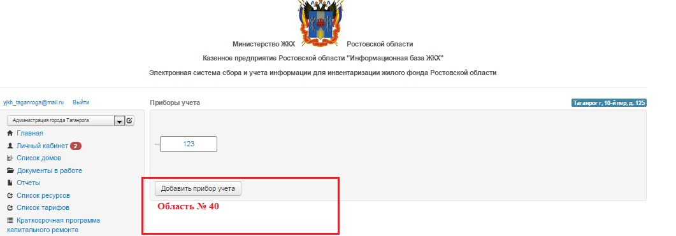
Рис.31 Приборы учета
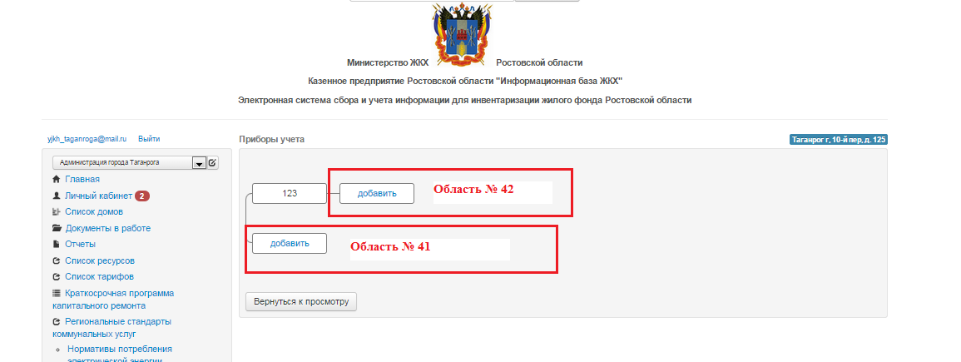
Рис.32 Приборы учета

IX КАЧЕСТВО ПРЕДОСТАВЛЯЕМЫХ УСЛУГ
9.1 Для заполнения информации по качеству предоставляемых услуг, необходимо зайти в Карточку дома (см. раздел II КАРТОЧКА ДОМА).
9.2 На открывшейся странице «Карточка дома», в разделах меню следует выбрать вкладку «Качество предоставляемых услуг» (Рис.33, Область № 43).
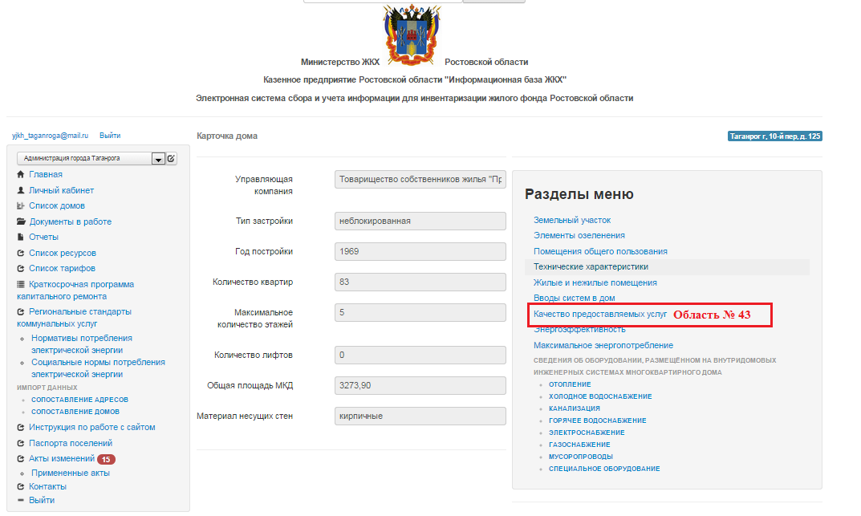

Рис.33 Качество предоставляемых услуг

9.3 После этого автоматически откроется страница, «Качество оказываемых услуг» (Рис.34, Область № 44).
9.4 Далее необходимо выбрать месяц, по которому будет заполнятся информация (Рис.34, Область № 45)
9.5 После этого, необходимо заполнить информационные блоки. После заполнения всей необходимой информации следует нажать кнопку «Сохранить изменения» (Рис.34, Область № 46).

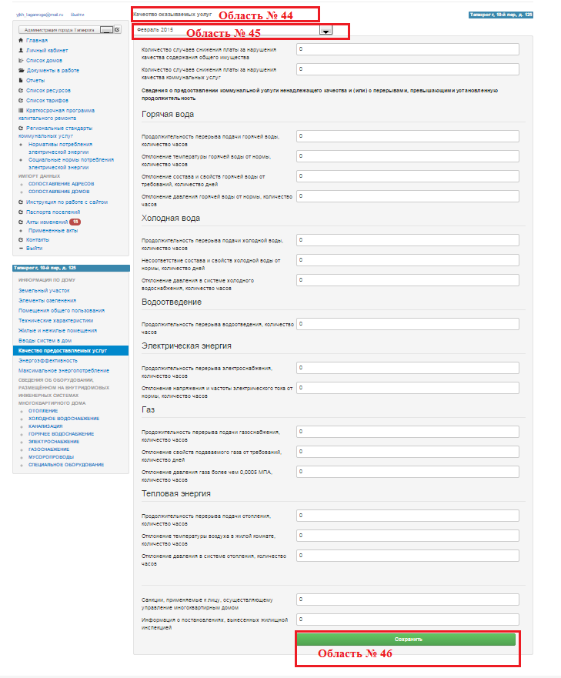

Рис. 34 Качество оказываемых услуг

X ЭНЕРГОЭФФЕКТИВНОСТЬ
10.1 Для заполнения информации по энергоэффективности, необходимо зайти в Карточку дома (см. раздел II КАРТОЧКА ДОМА).
10.2 На открывшейся странице «Карточка дома», в разделах меню следует выбрать вкладку «Энергоэффективность» (Рис.35, Область № 47).
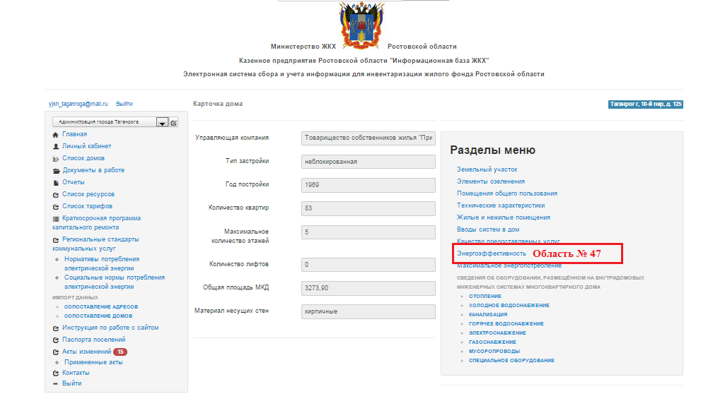

Рис. 35 Энергоэффективность
10.3 После этого автоматически откроется страница, на которой необходимо будет заполнить всеинформационные блоки, а также загрузить документ в формате PDF, размером не более 5 Mb (Рис.36,Область № 48), после чего нажать кнопку «Сохранить изменения». (Рис.36, Область № 49).
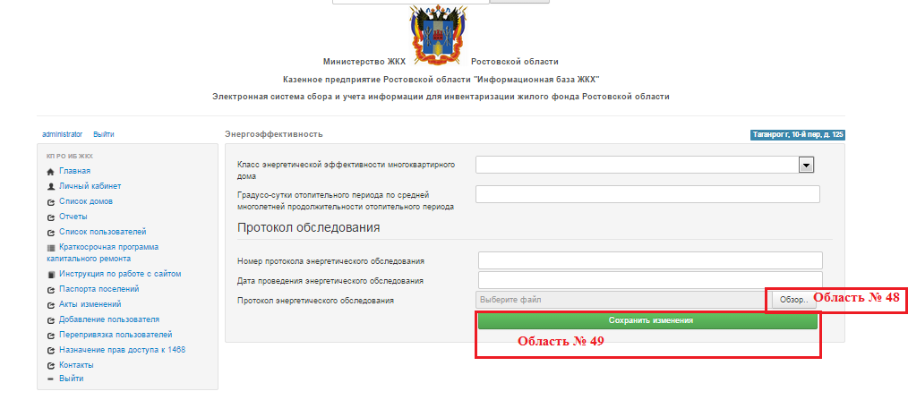
Рис. 36 Энергоэффективность
XI МАКСИМАЛЬНОЕ ЭНЕРГОПОТРЕБЛЕНИЕ
11.1 Для заполнения информации по энергоэффективности, необходимо зайти в Карточку дома (см. раздел II КАРТОЧКА ДОМА).
11.2 На открывшейся странице «Карточка дома», в разделах меню следует выбрать вкладку «Максимальное энергопотребление» (Рис.37, Область № 50).
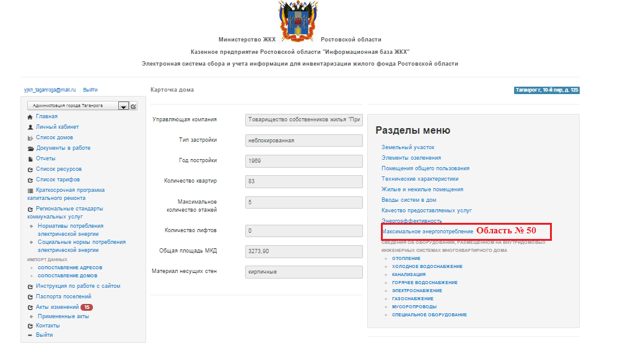
Рис. 37 Максимальное энергопотребление

11.3 После этого автоматически откроется страница, на которой необходимо будет заполнить все информационные блоки, далее нажать кнопку «Сохранить изменения». (Рис.38, Область № 51).
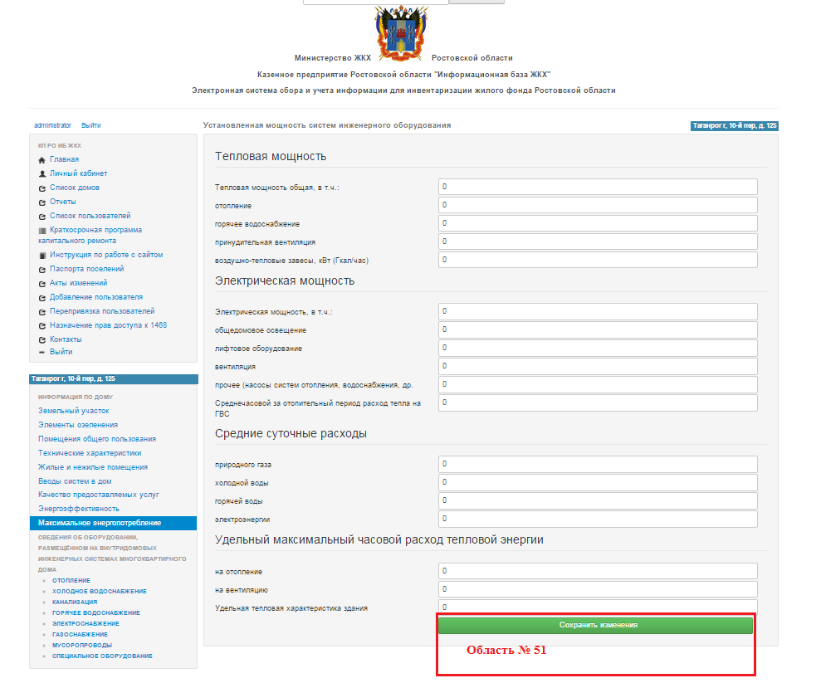

Рис. 37 Установленная мощность систем инженерного оборудования

XII СВЕДЕНИЯ ОБ ОБОРУДОВАНИИ, РАЗМЕЩЕННОМ НА ВНУТРИДОМОВЫХ ИНЖИНЕРНЫХ СИСТЕМАХ МНОГОКВАРТИРНОГО ДОМА
12.1 Для заполнения раздела, содержащего вкладки: отопление, холодное водоснабжение, канализация, горячее водоснабжение, электроснабжение, газоснабжение, мусоропроводы, специальное оборудование, необходимо выполнить вход на сайт (см. раздел I ВХОД НА САЙТ) под своим e-mail и паролем, далее необходимо зайти в Карточку дома (см. раздел II КАРТОЧКА ДОМА).

XII.I ОТОПЛЕНИЕ
12.1.1 На открывшейся странице «Карточка дома», в разделе меню «Сведения об оборудовании, размещенном на внутридомовых инженерных системах многоквартирного дома» следует выбрать вкладку «Отопление» (Рис.38 Область №52).
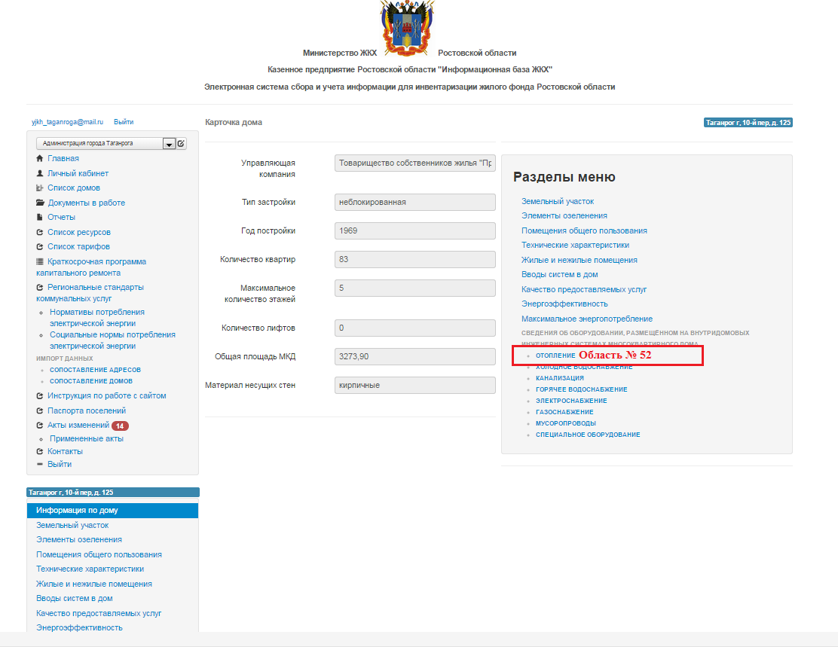
Рис.38 Вкладка «Отопление»

12.1.2 После этого автоматически откроется страница «Отопление». Для создания возможности внесения информации, необходимо поставить галочку в строке «Есть система отопления». (Рис. 39 Область №53) далее необходимо будет заполнить информационные блоки, после чего нажать кнопку «Сохранить» (Рис. 39 Область№54).
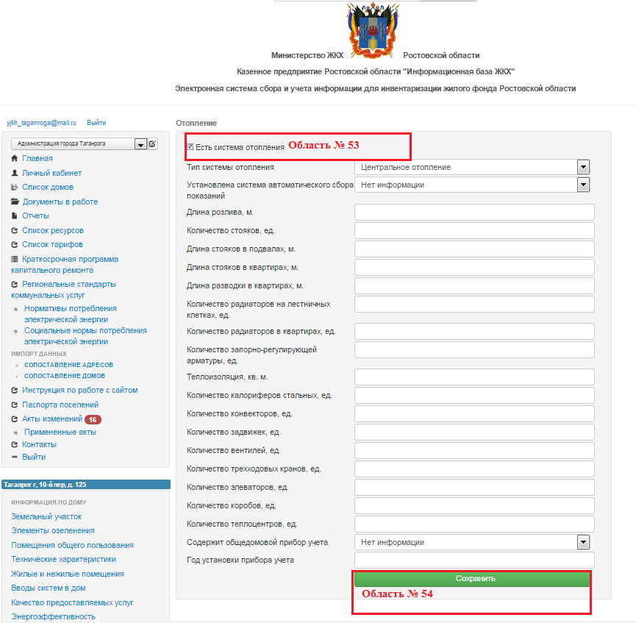
Рис.39 Отопление

XII.II ХОЛОДНОЕ ВОДОСНАБЖЕНИЕ
12.2.1 На открывшейся странице «Карточка дома», в разделе меню «Сведения об оборудовании, размещенном на внутридомовых инженерных системах многоквартирного дома» следует выбрать вкладку «Холодное водоснабжение» (Рис.40 Область№ 55).
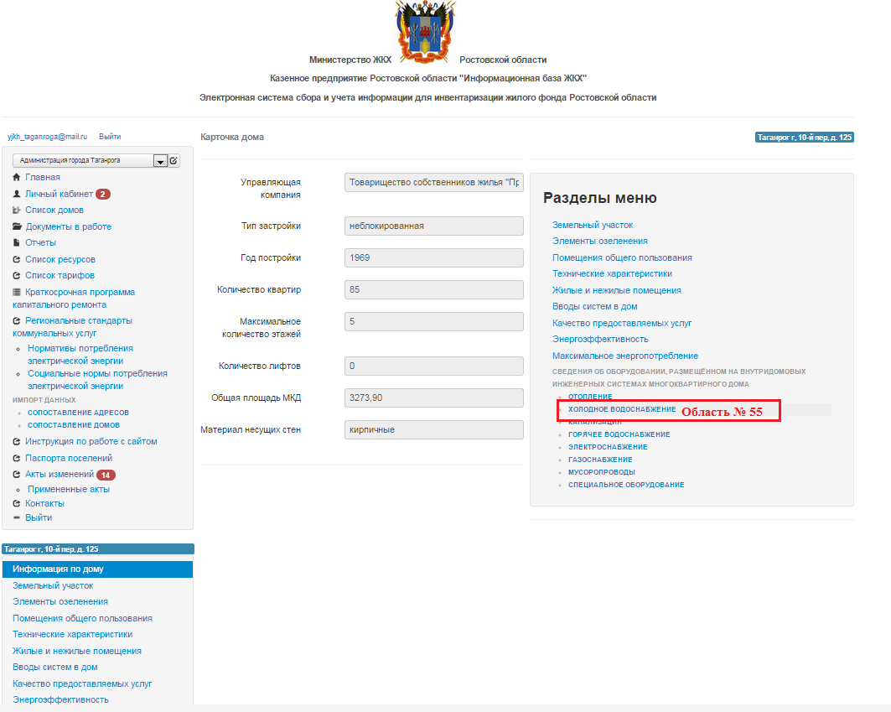
Рис.40 Вкладка «Холодное водоснабжение»

12.2.2 После этого автоматически откроется страница «Холодное водоснабжение». Для создания возможности внесения информации, необходимо поставить галочку в строке «Есть система холодного водоснабжения». (Рис. 41 Область№56) далее необходимо будет заполнить информационные блоки, после чего нажать кнопку «Сохранить» (Рис. 41 Область№57).

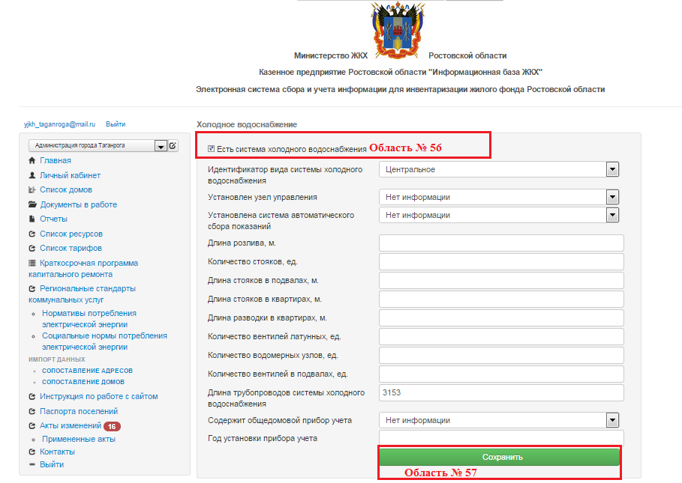
Рис.41 Холодное водоснабжение

XII.III КАНАЛИЗАЦИЯ
12.3.1 На открывшейся странице «Карточка дома», в разделе меню «Сведения об оборудовании, размещенном на внутридомовых инженерных системах многоквартирного дома» следует выбрать вкладку «Канализация» (Рис.42 Область №58).

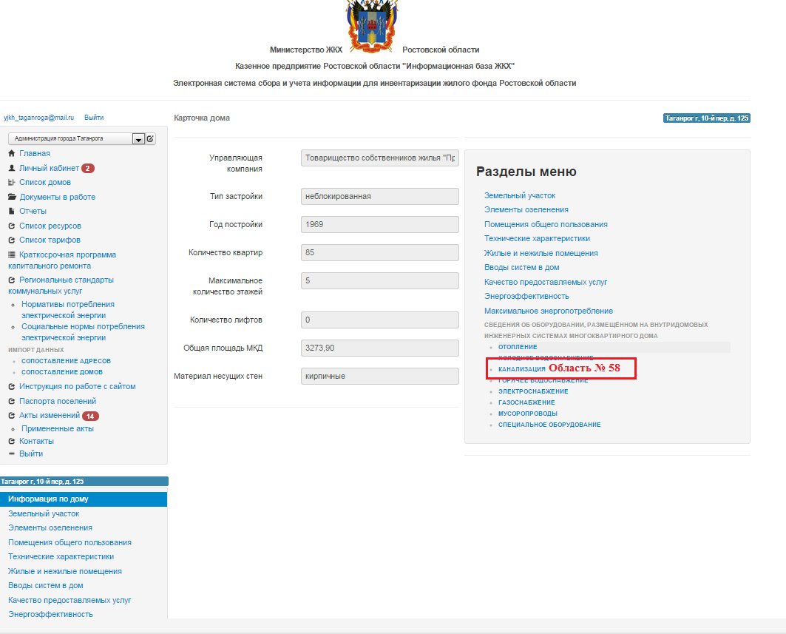
Рис.42 Вкладка «Канализация»

12.3.2 После этого автоматически откроется страница «Канализация». Для создания возможности внесения информации, необходимо поставить галочку в строке «Есть система канализации». (Рис.43 Область № 59) далее необходимо будет заполнить информационные блоки, после чего нажать кнопку «Сохранить» (Рис.43 Область №60).
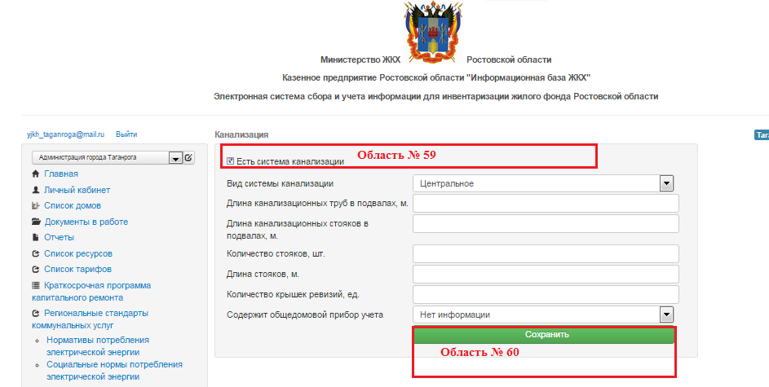

Рис.43 Канализация

XII.VI ГОРЯЧЕЕ ВОДОСНАБЖЕНИЕ
12.4.1 На открывшейся странице «Карточка дома», в разделе меню «Сведения об оборудовании, размещенном на внутридомовых инженерных системах многоквартирного дома» следует выбрать вкладку «Горячее водоснабжение» (Рис.44 Область №61).
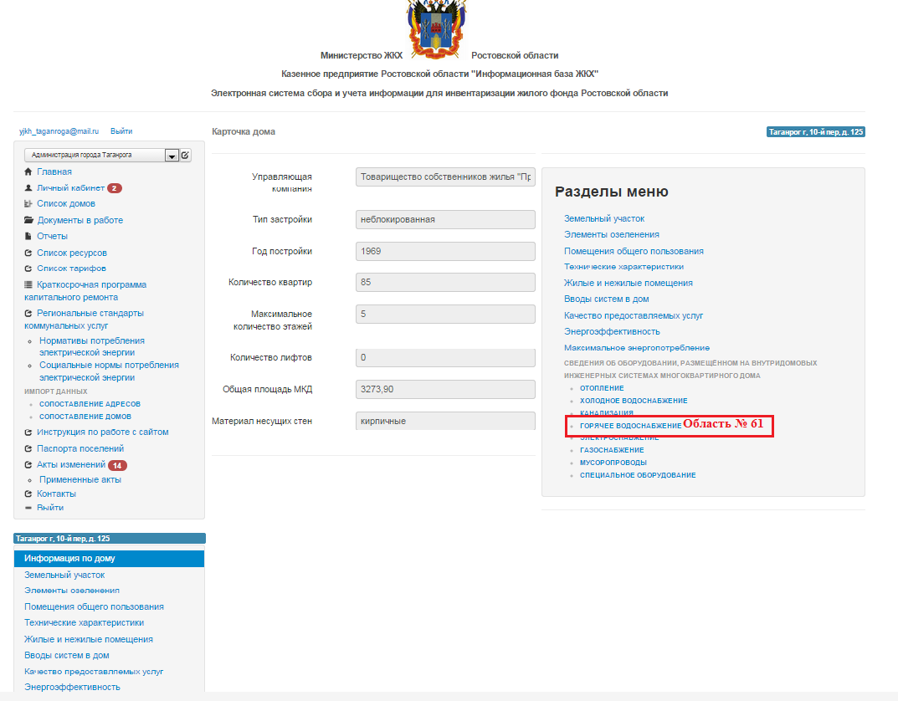

Рис.44 Вкладка «Горячее водоснабжение»

12.4.2 После этого автоматически откроется страница «Горячее водоснабжение». Для создания возможности внесения информации, необходимо поставить галочку в строке «Есть система горячего водоснабжения». (Рис.45 Область №62) далее необходимо будет заполнить информационные блоки, после чего нажать кнопку «Сохранить» (Рис.45 Область №63).

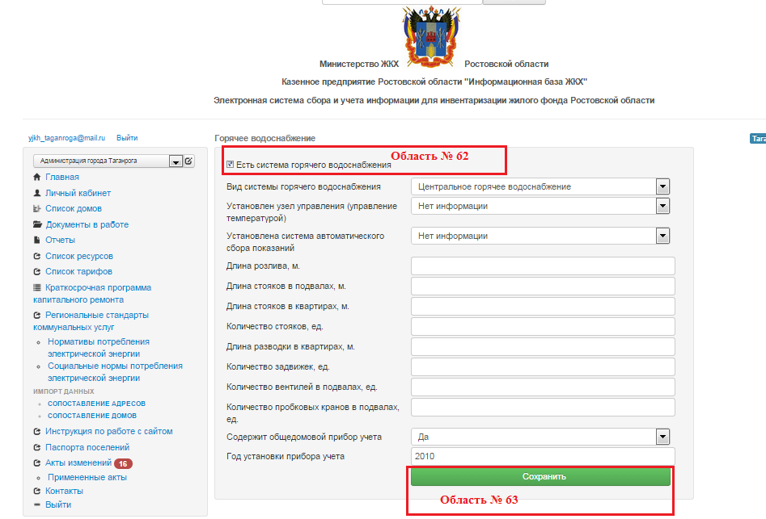
Рис.45 Горячее водоснабжение

XII.V ЭЛЕКТРОСНАБЖЕНИЕ

12.5.1 На открывшейся странице «Карточка дома», в разделе меню «Сведения об оборудовании, размещенном на внутридомовых инженерных системах многоквартирного дома» следует выбрать вкладку «Электроснабжение» (Рис.46 Область №64).
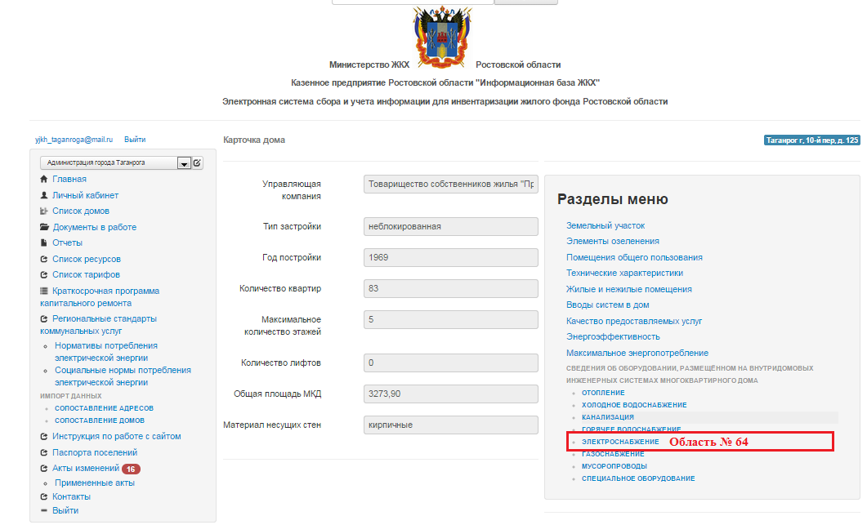
Рис.46 Вкладка «Электроснабжение»

12.5.2 После этого автоматически откроется страница «Электроснабжение». Для создания возможности внесения информации, необходимо поставить галочку в строке «Есть система электроснабжения». (Рис.47 Область №65) далее необходимо будет заполнить информационные блоки, после чего нажать кнопку «Сохранить» (Рис.47Область №66).
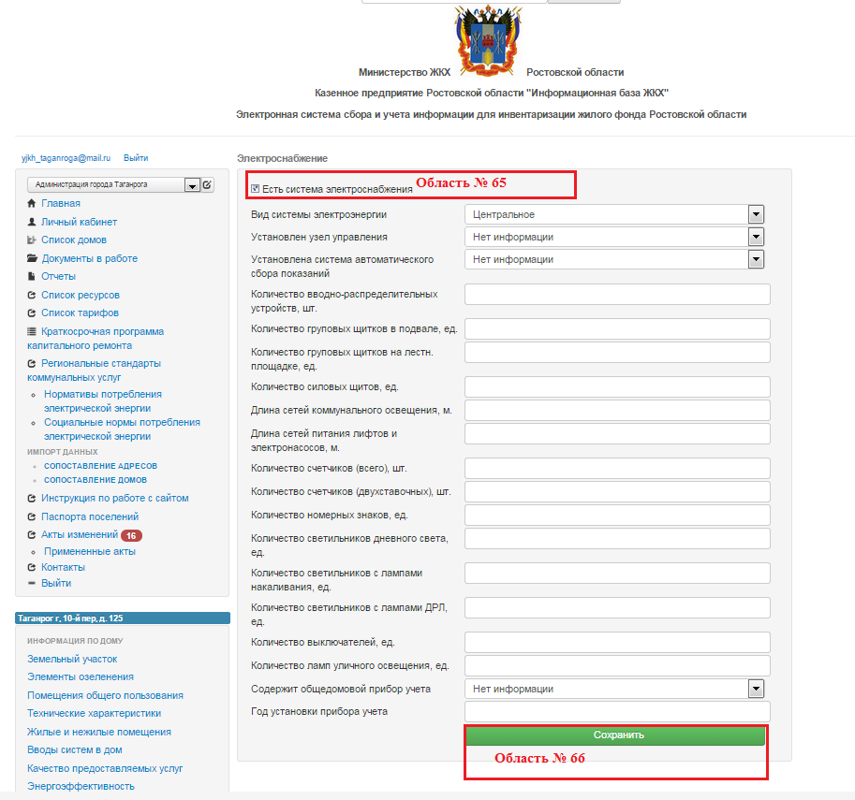
Рис.47 Электроснабжение

XII.VI ГАЗОСНАБЖЕНИЕ
12.6.1 На открывшейся странице «Карточка дома», в разделе меню «Сведения об оборудовании, размещенном на внутридомовых инженерных системах многоквартирного дома» следует выбрать вкладку «Газоснабжение» (Рис.48 Область №67).
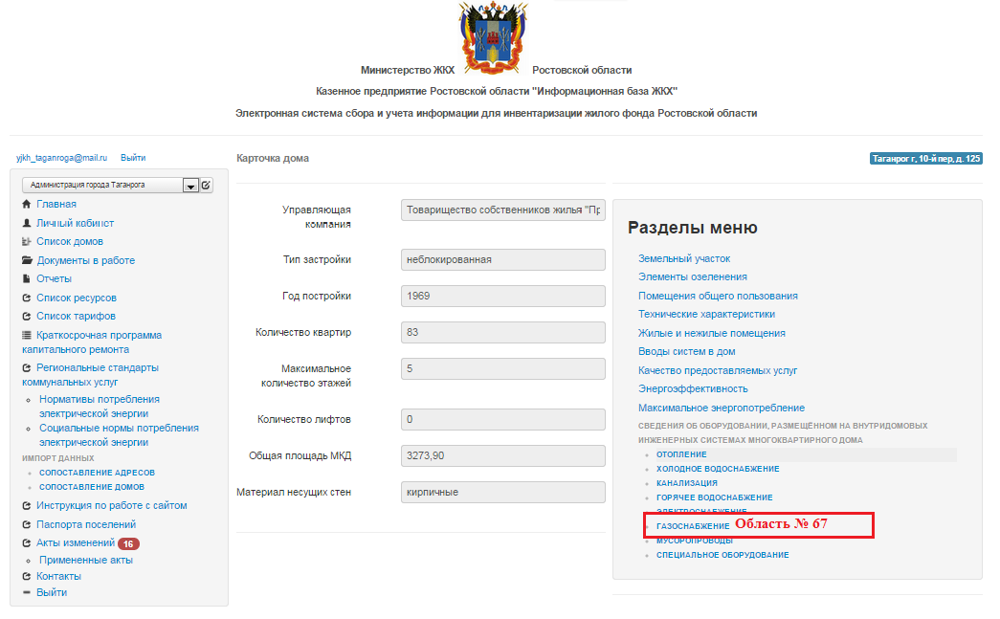
Рис.48 Вкладка «Газоснабжение»
12.6.2 После этого автоматически откроется страница «Газоснабжение». Для создания возможности внесения информации, необходимо поставить галочку в строке «Есть система газоснабжения». (Рис.49 Область №68) далее необходимо будет заполнить информационные блоки, после чего нажать кнопку «Сохранить» (Рис.49 Область №69).
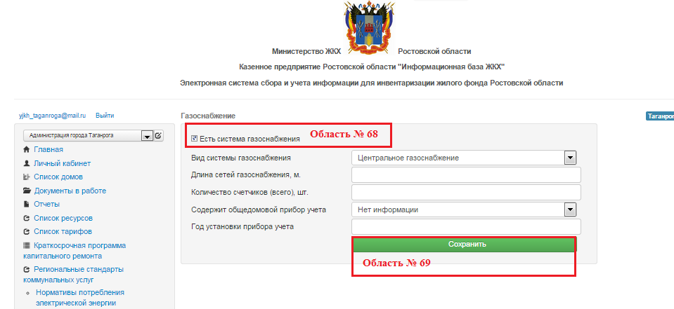
Рис.49 Газоснабжение
XII.VII МУСОРОПРОВОДЫ
12.7.1 На открывшейся странице «Карточка дома», в разделе меню «Сведения об оборудовании, размещенном на внутридомовых инженерных системах многоквартирного дома» следует выбрать вкладку «Мусоропроводы» (Рис.50 Область №70).
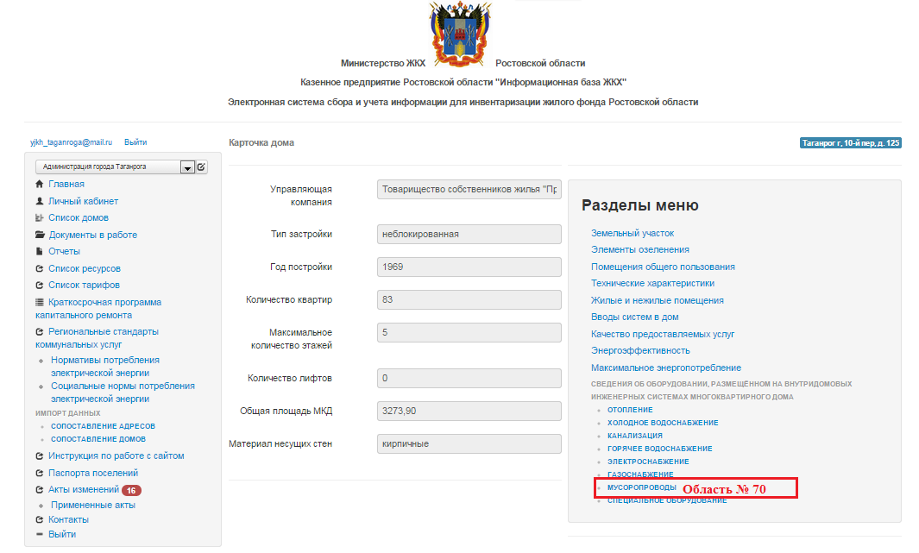
Рис.50 Вкладка «Мусоропроводы»

12.7.2 После этого автоматически откроется страница «Мусоропроводы». Для создания возможности внесения информации, необходимо поставить галочку в строке «Есть мусоропровод». (Рис.51 Область №71) далее необходимо будет заполнить информационные блоки, после чего нажать кнопку «Сохранить» (Рис.51 Область №72).
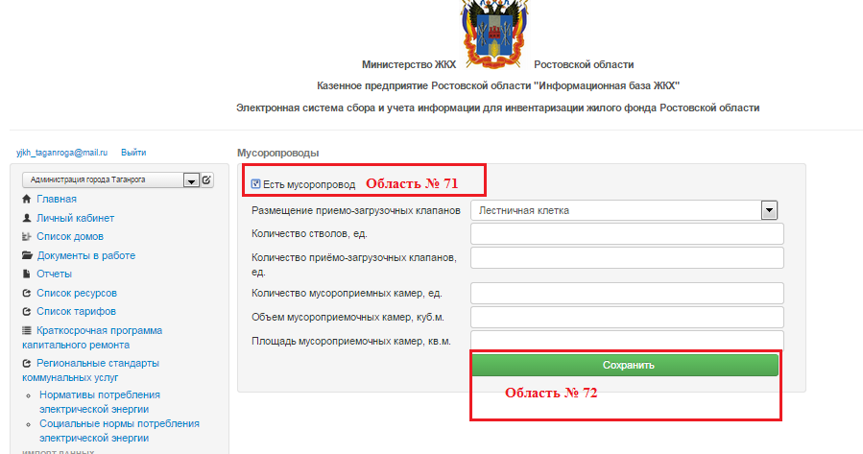
Рис.51 Мусоропроводы

XII.VIII СПЕЦИАЛЬНОЕ ОБОРУДОВАНИЕ
12.8.1 На открывшейся странице «Карточка дома», в разделе меню «Сведения об оборудовании, размещенном на внутридомовых инженерных системах многоквартирного дома» следует выбрать вкладку «Специальное оборудование». (Рис.52 Область № 73).
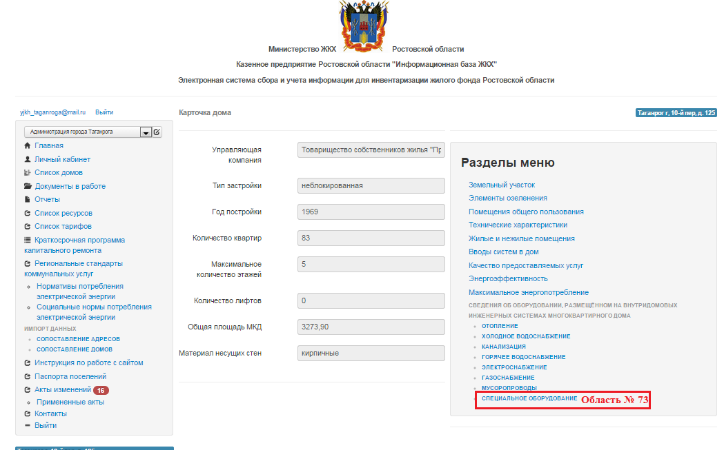
Рис.52 Вкладка «Специальное оборудование»
12.8.2 После этого автоматически откроется страница «Иное оборудование». Для создания возможности внесения информации, необходимо поставить галочку в строке «Есть система специального оборудования». (Рис.53 Область №74) далее необходимо будет заполнить информационные блоки, после чего нажать кнопку «Сохранить» (Рис.53 Область№ 75).
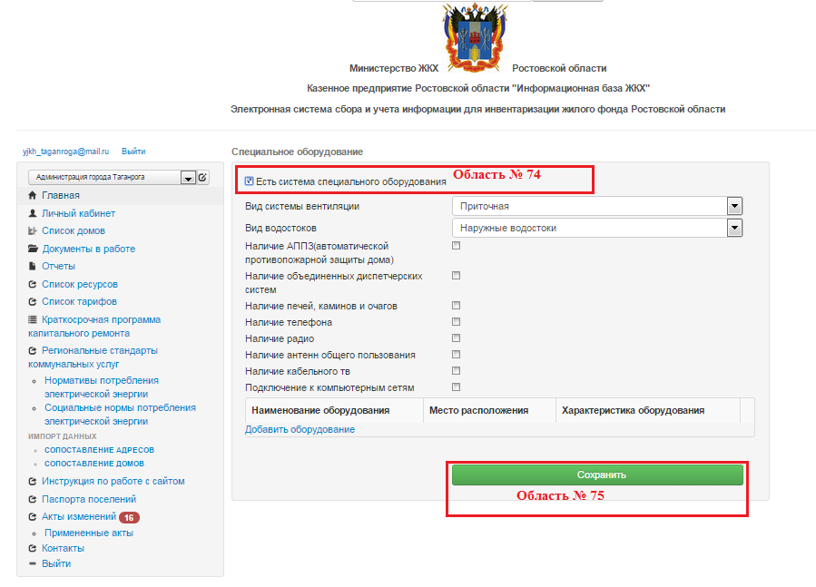
Рис.53 Специальное оборудование

12.8.3 Для того чтобы добавить в систему оборудование, необходимо нажать на кнопку «Добавить оборудование». (Рис.54 Область№ 76)
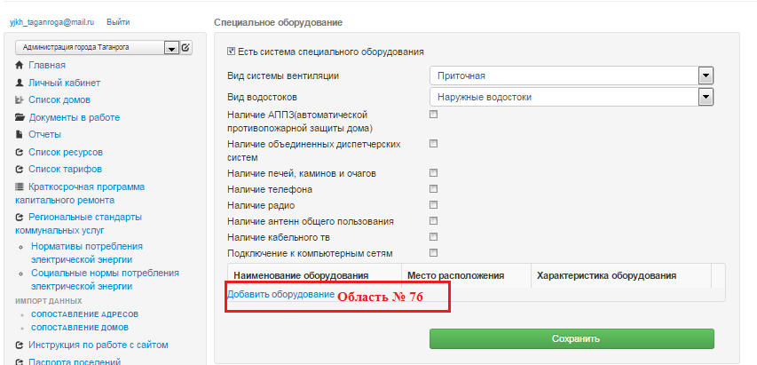
Рис.54 Добавление оборудования
12.8.5 После этого, необходимо заполнить окна: наименование оборудования, место расположения, характеристика оборудования, после чего нажать кнопку «Сохранить» (Рис.55 Область№ 77).
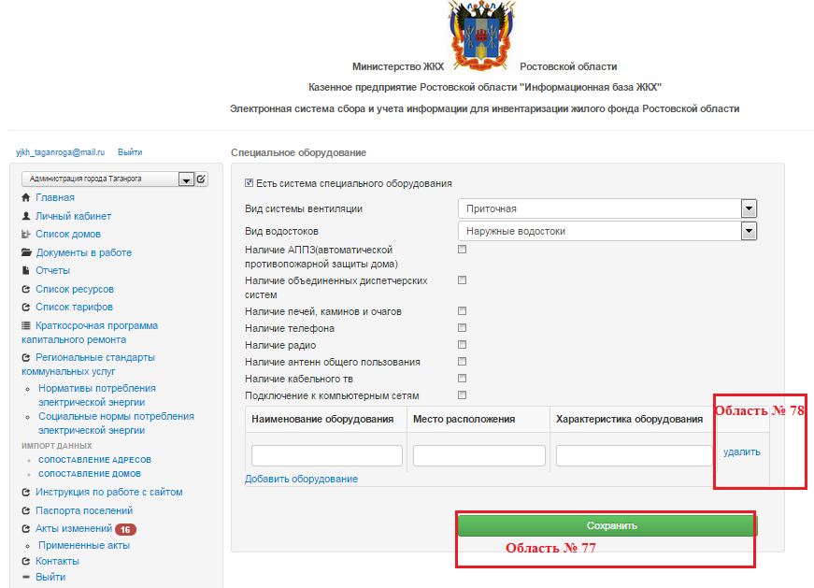
Рис.55 Удаление оборудования
12.8.6 Для того чтобы удалить добавленное оборудование, необходимо нажать на кнопку «Удалить» (Рис.55 Область№ 78).

